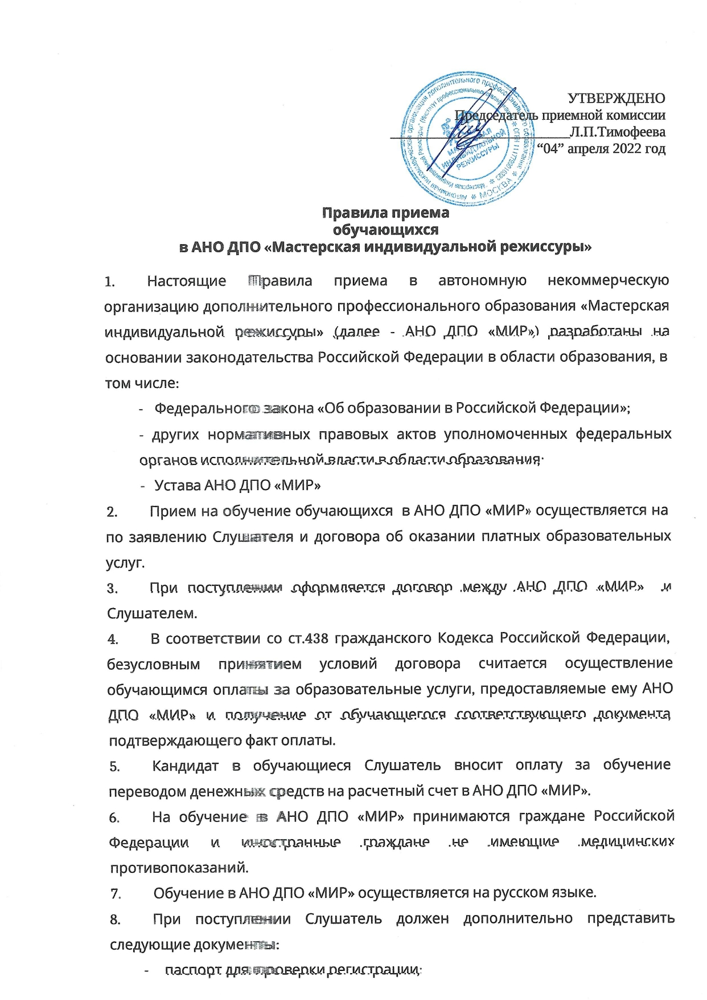

- ИНН;

- СНИЛС

- заявку, подписанную руководителем предприятия и гарантийное письмо об оплате при обучении от предприятия;

- при повышении квалификации, - документ (удостоверение, свидетельство или диплом), подтверждающий возможность такого обучения.

1. При приеме граждан на обучение в образовательное учреждение, АНО ДПО «МИР» обязан предоставить для ознакомления с следующие документы:

- Уставом образовательной организации,

- лицензией на право ведения осуществление образовательной деятельности, с указанием регистрационного номера и срока действия, а также наименования органа, их выдавшего;

- образовательными программами, реализуемые образовательным учреждением;

- другими документы, регламентирующие организацию образовательного процесса.

1. Отчисление учащихся и расторжение договора об оказании платных образовательных услуг без возмещения суммы, оплаченной за обучение, производится приказом Директора АНО ДПО «МИР» за в случае:

- систематических пропусков учебных занятий по неуважительным причинам;

- не внесения платы за обучение;

- не сдаче квалификационного экзамена в течение года со дня окончания обучения;

- не прохождения итоговых аттестационных испытаний по неуважительным причинам;

- за совершения противоправных действий;

- грубых и неоднократных нарушений Устава АНО ДПО «МИР .